Министерство образования Новосибирской области

ГБПОУ НСО «Новосибирский авиационный технический колледж имени Б.С. Галущака»

|  |  |  |
| --- | --- | --- |
| Председатель цикловой комиссии по специальности 09.02.07 Информационные системы и программирование  _____ А.А. Терехова  Протокол № __ от  «___»____________20____г | Председатель цикловой комиссии по специальности 09.02.07 Информационные системы и программирование  _____ А.А. Терехова  Протокол № __ от  «___»____________20____г | Председатель цикловой комиссии по специальности 09.02.07 Информационные системы и программирование  _____ А.А. Терехова  Протокол № __ от  «___»____________20____г |

**Создание и тестирование группового репозитория**

Методические указания к практическому занятию 6

Междисциплинарный курс: МДК.01.03Разработка мобильных приложений

Специальность: 09.02.07 Информационные системы и программирование

Разработал:

И.С. Климова

**1 Цели:**

* 1. В ходе выполнения работы студенты осваивают:
     1. Общие компетенции, включающие в себя способность:

ОК 9 Использовать информационные технологии в профессиональной деятельности

* + 1. Профессиональные компетенции:

ПК 1.2 Разрабатывать программные модули в соответствии с техническим заданием

ПК 1.6 Разрабатывать модули программного обеспечения для мобильных платформ

* 1. В результате выполнения студенты:
     1. Усваивают знания:
* основные этапы разработки программного обеспечения;
* основные принципы технологии структурного и объектно-ориентированного программирования;

1.2.2 Осваивают умения:

* оформлять документацию на программные средства

**2 Оборудование**

* компьютеры;
* программное обеспечение:
* Internet;
* программа Git.

**3Форма организации –** фронтальная

**4 Инструктаж**

4.1 Работа состоит из заданий, предусматривающих освоение приёмов работы с основными элементами в программе Git.

4.2 При выполнении работы следует пользоваться методическими указаниями для каждого задания.

4.3 Отчет оформляется во время проведения практического занятия в программе MicrosoftWordна личном диске студента в папке ИТ

4.4 Время выполнения 90 минут

**5 Порядок выполнения**

5.1 Ознакомиться с постановкой задачи

5.2 Ознакомиться с методическими рекомендациями.

5.3 Запустить программу Git.

**6 Методические рекомендации**

Краткие теоретические сведения содержатся в приложении А к методическим указаниям, если в этом есть необходимость

**7 Форма отчета**

7.1 Титульный лист

7.2 Цель практической работы

7.3 Выполнить и описать ход работы по п.п. 5

7.4 Вывод о проделанной работе.

**8 Критерии оценки**

8.1 При контроле и оценке результатов выполнения задания учитывается:

* полное выполнения практического задания;
* отсутствие графических ошибок в растровых изображениях;
* соотношение полученного результата примеру итоговой работы.

8.2 В основу оценки выполненных заданий положен принцип:

«Отлично» – выполнен полный объем заданий в соответствии с п.8.1;

«Хорошо» – выполнен полный объем заданий в соответствии с п.8.1, но допущены графические ошибки в одном из заданий;

«Удовлетворительно» – выполнен полный объем заданий в соответствии с п.8.1, но допущены графические ошибки в двух заданиях;

«Неудовлетворительно» – выполненные задания не соответствуют п.8.1, студентом не реализованы цели данной работы.

**9. Содержание задания**

Для выполнения задания с первого из ресурсовв приложении А необходимо получить на своём компьютере программуgit для локального репозитория. Для этого необходимо выбрать и скачать подходящую версию программы, затем установить её на ПК. Автоматически программа устанавливается для всех пользователей в программные файлы на системный диск. После этого доступна в любом месте файловой системы.

Необходимо разделиться на подгруппы по 3-4 человека.

**Задание № 1.** Создание группового репозитория

Создать организацию в аккаунте на сайте github.com.

На следующих скриншотах последовательность создания организации в github.com:

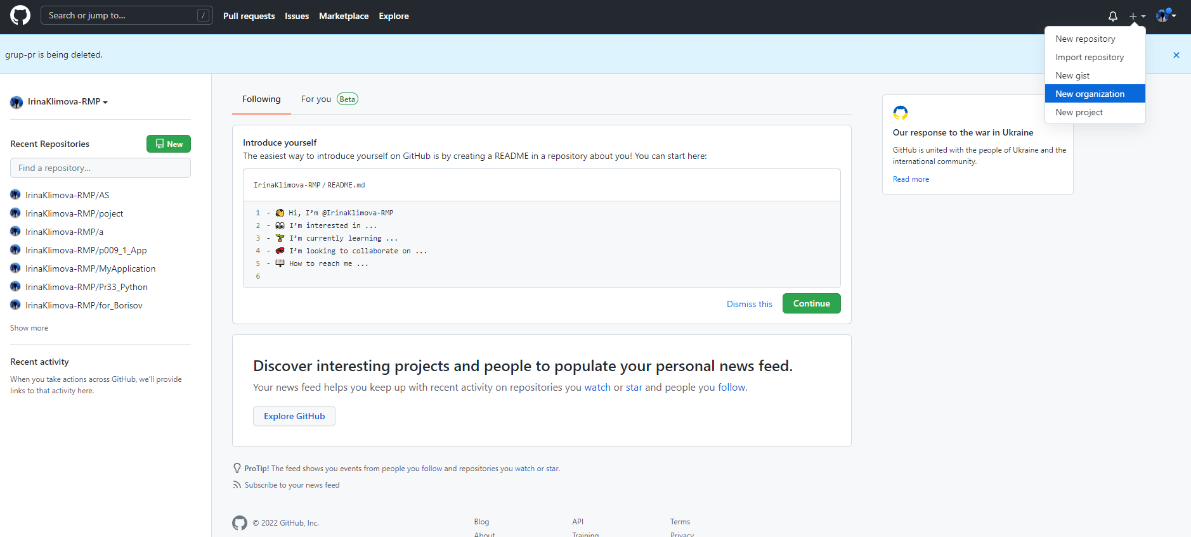

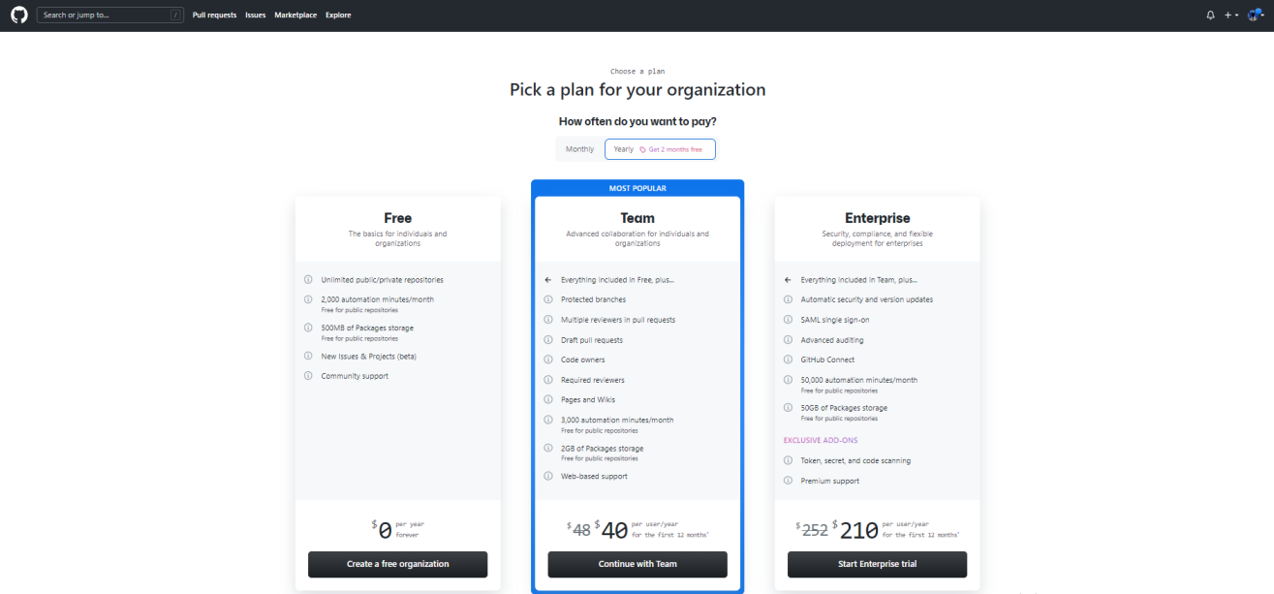

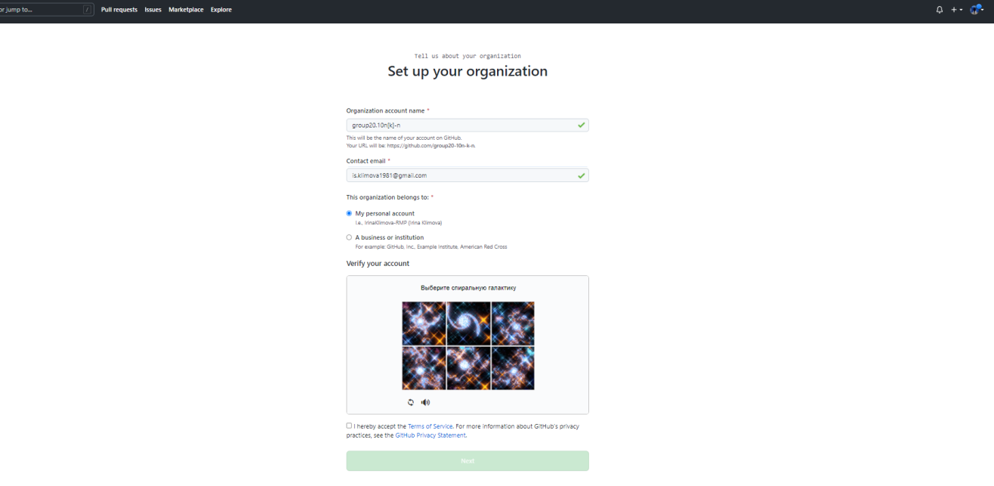

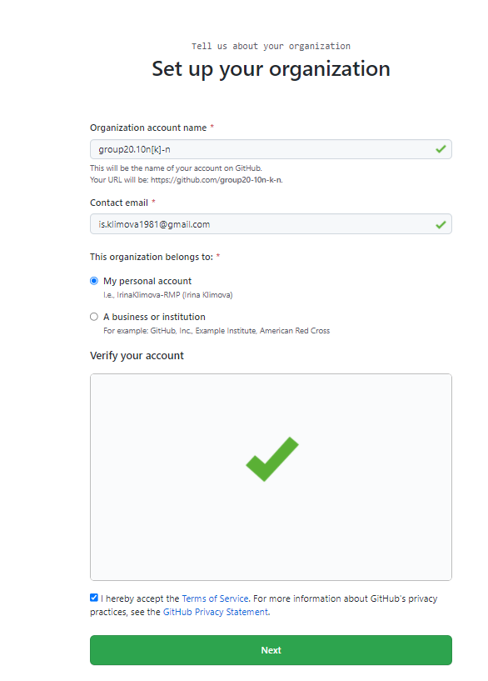

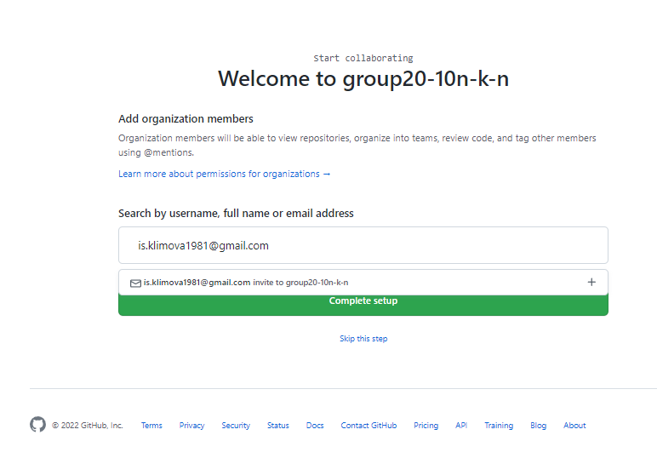

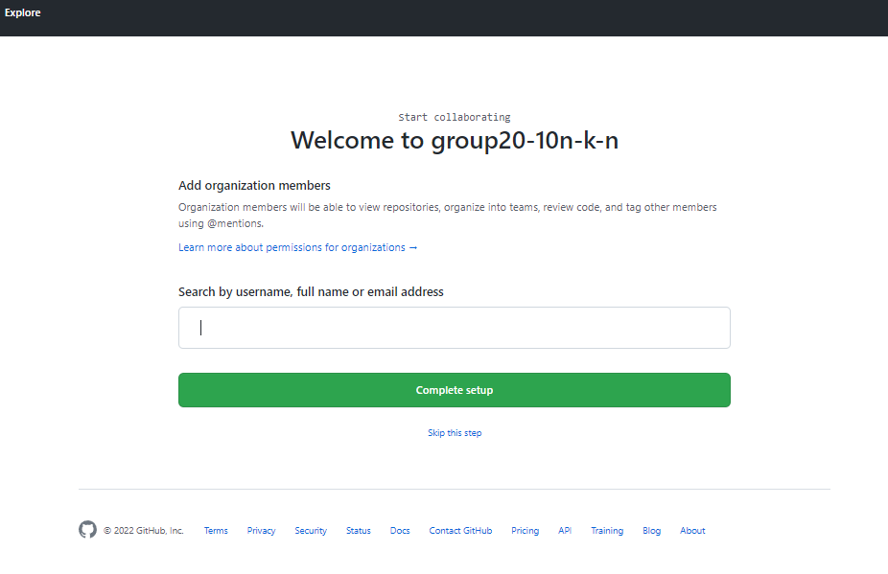

В поле необходимо добавить имена или emailучасников организации.

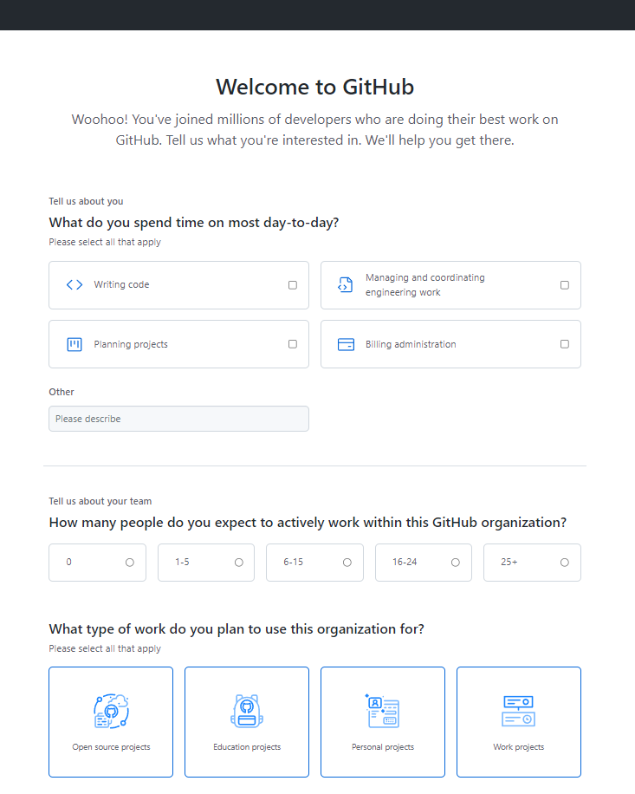

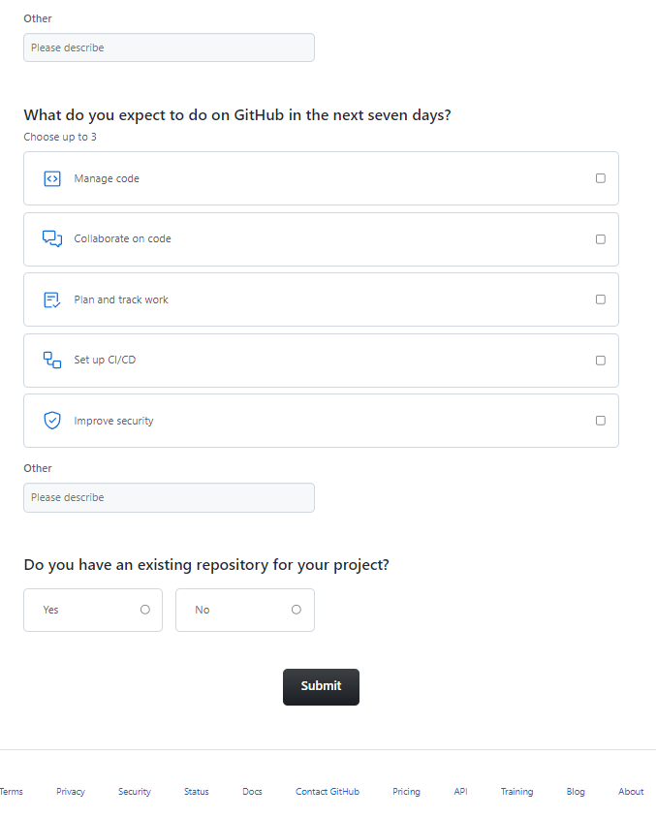

По вашему усмотрению выбираете элементы на скриншоте выше, которые необходимы создаваемой организации.

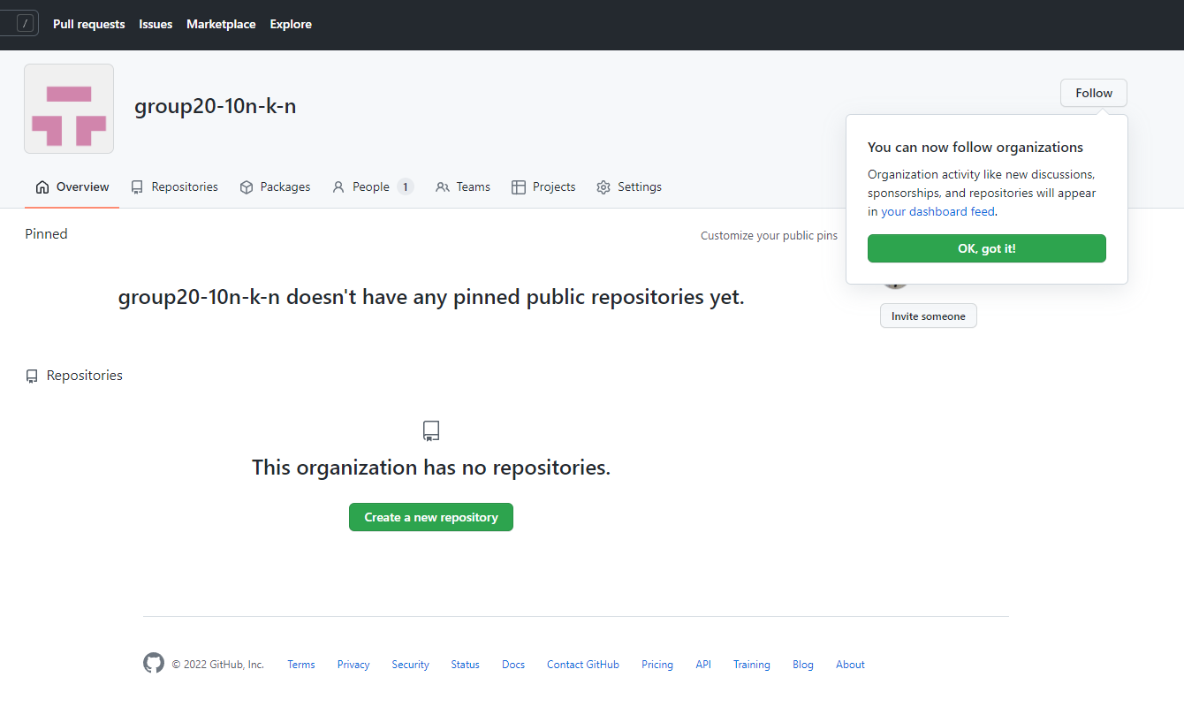

После всех этих шагов можно создавать репозиторий для организации.

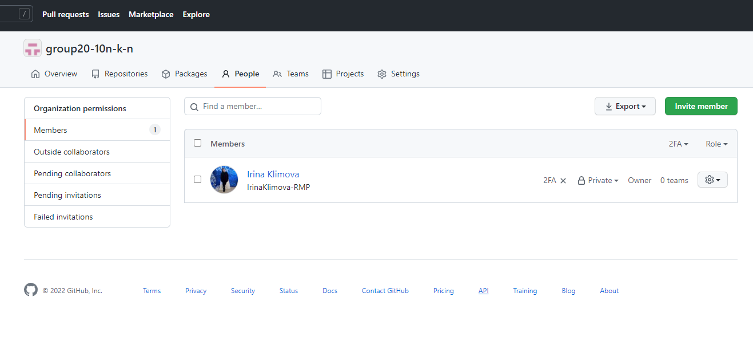

На данном скриншоте представлены настройки прав для участников организации.

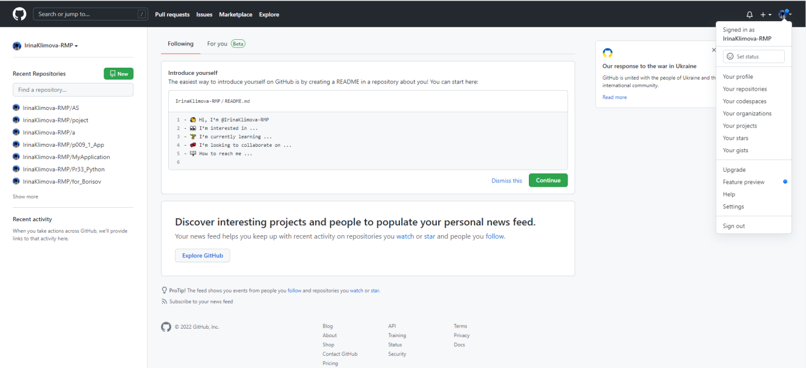

Вид домашней страница участника организации.

**Работа в подгруппах по 3-5 человек:**

Задание № 2. Создание репозитория

Один участник подгуппы создаёт репозиторий для организации.

1 участник группы:

Создать git репозиторий «grup-20.10m-n» (где m – это номер группы и если присутствует, то буква «k», n– это количество человек) вложить в него 3 файла: 1. файл .txt с ФИО студента, выполняющего задание, на двух языках родном и английском, 2. файл.png интересное изображение размером не больше 300×300 px, 3. файл .jpg, идентичное предыдущему, изображение размером не больше 300×300 px.

Создать 2коммита в основной ветке удалённого репозитория не добавляя файлы. Переименовать основную ветку репозитория на свою фамилию.

Задание № 3. Получение локального из репозитория организации.

Все участники группы:

Получить созданный 1 участником репозиторий на свой ПК.

Остальные участники группы:

Создать ветку в данном репозитории и поименовать своей фамилией, в которую добавить 2 файла: 1. файл .txtс предметами изучаемыми на курсе, 2. файл .png скриншот папки с локальным репозиторием заполненным файлами, размер скриншота уменьшить до 600×480 px (данный файл добавляют все участники группы); изменить файл с предметами: добавить свои данные.

Создать 3 коммита в своей ветке удалённого репозитория.

Итоговый сетевой репозиторий должен иметь количество веток равное количеству участников группы.

Задание №4.Проект с ветвлением репозитория

Ссылку на общий репозиторий github отправить в do.natk.ru и прикрепить к соответствующему заданию. Каждый участник группы сдаёт задание лично.

**Приложение А**

Сайты для работы с репозиторием:

<https://git-scm.com/>

<https://github.com/>

<https://about.gitlab.com/>

Информационные сайты по работе с репозиторием:

<http://githowto.com/ru>

<https://habr.com/ru/post/501442/>

<https://gogs.io/>

<https://about.gitlab.com/>

<https://proglib.io/p/git-for-half-an-hour/>